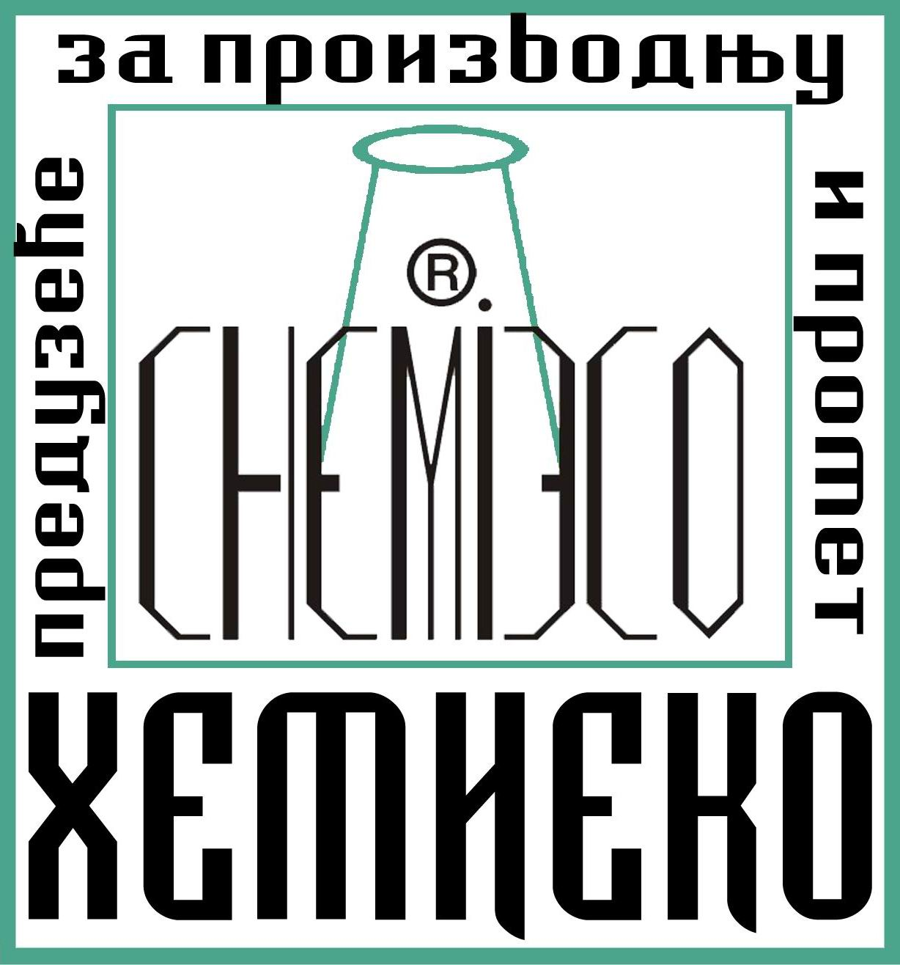

„HEMIEKO” 11030 Beograd
Razvojno-proizvodni centar ul. Blagoja Parovića 4
tel. 00381 11 3555724
faks. 00381 11 3555724
mob. 00381 63 318125
00381 62 355511

www.hemieco.co.rs
_______________________________________________________________________________________

CENOVNIK PROIZVODA

PREPARAT | PAKOVANJE | CENA za PAKOVANjE | JEDINIČNA CENA | Na stanju | Po porudžbi
Eco Impregnir K | Plastična ambalaža od 1L | 8,00Eur | 8,00Eur/L | √
Eco Impregnir K | Plastična ambalaža od 10L | 70,00Eur | 7,00Eur/L | √
Eco Impregnir MK | Plastična ambalaža od 1L | 14,00Eur | 14,00Eur/L | √
Eco Impregnir MK | Plastična ambalaža od 10L | 110,00Eur | 11,00Eur/L | √
Eco Impregnir S | Plastična ambalaža od 1L | 16,00Eur | 16,00Eur/L | √
Eco Impregnir S | Plastična ambalaža od 10L | 130,00Eur | 13,00Eur/L | √
Eco Impregnir A | Plastična ambalaža 2x1L | 52,00Eur | 26,00Eur/L |  | √
Eco Impregnir A | Plastična ambalaža 2x10L | 460,00Eur | 23,00Eur/L |  | √
Eco Impregnir B | Plastična ambalaža od 10L | 110,00Eur | 11,00Eur/L | √
Eco Impregnir D | Plastična ambalaža od 1L | 42,00Eur | 42,00Eur/L |  | √
Eco Impregnir D | Plastična ambalaža od 10L | 360,00Eur | 36,00Eur/L |  | √
Eco Impregnir M | Plastična ambalaža 2x1L | 120,00Eur | 60,00Eur/L | √
Eco Impregnir M | Plastična ambalaža 2x10L | 1.100,00Eur | 55,00Eur/L | √
PREPARAT | PAKOVANJE | CENA za PAKOVANjE | JEDINIČNA CENA | Na stanju | Po porudžbi
Eco Impregnir ME | Plastična ambalaža od 1L | 21,00Eur | 21,00Eur/L | √
Eco Impregnir ME | Plastična ambalaža od 10L | 160,00Eur | 16,00Eur/L | √
Eco Impregnir WN | Plastična ambalaža 2x1L | 140,00Eur | 70,00Eur/L |  | √
Eco Impregnir WN | Plastična ambalaža 2x10L | 1.200,00Eur | 60,00Eur/L |  | √
Silobit | Plastične ili metalne  kante od 20kg | 80,00Eur | 4,00Eur/kg | X | X
Eco Impregnir L | Plastična ambalaža od 1L | 21,00Eur | 21,00Eur/L | √
Eco Impregnir L | Plastična ambalaža od 10L | 160,00Eur | 16,00Eur/L | √
Eco IVVO | Plastična ambalaža 2x10L | 320,00Eur | 16,00Eur/L | √
Eco Polymer D | Plastična ambalaža od 10L | 130,00Eur | 13,00Eur/L |  | √
Eco Consolid K | Plastična ambalaža 2x1L | 56,00Eur | 28,00Eur/L | √
Eco Consolid K | Plastična ambalaža 2x10L | 520,00Eur | 26,00Eur/L | √
Eco Consolid M | Plastična ambalaža od 1L | 13,00Eur | 13,00Eur/L | √
Eco Consolid M | Plastična ambalaža od 10L | 110,00Eur | 11,00Eur/L | √
Eco Recept 01 | Plastična ambalaža od 1L | 16,00Eur | 16,00Eur/L | √
Eco Recept 01 | Plastična ambalaža od 10L | 110,00Eur | 11,00Eur/L | √
Eco Recept 01mod | Plastična ambalaža od 1L | 7,00Eur | 7,00Eur/L | √
Eco Recept 01mod | Plastična ambalaža od 10L | 60,00Eur | 6,00Eur/L | √
Eco Recept 02 | Plastična ambalaža od 1L | 16,00Eur | 16,00Eur/L | √
Eco Recept 02 | Plastična ambalaža od 10L | 110,00Eur | 11,00Eur/L | √
Eco Recept 02mod | Plastična ambalaža od 1L | 7,00Eur | 7,00Eur/L | √
PREPARAT | PAKOVANJE | CENA za PAKOVANjE | JEDINIČNA CENA | Na stanju | Po porudžbi
Eco Recept 02mod | Plastična ambalaža od 10L | 60,00Eur | 6,00Eur/L | √
Eco Recept 03 | Plastična ambalaža od 1L | 42,00Eur | 42,00Eur/L |  | √
Eco Recept 03 | Plastična ambalaža od 10L | 370,00Eur | 37,00Eur/L |  | √
Eco Recept 04 | Plastična ambalaža od 1L | 16,00Eur | 16,00Eur/L | √
Eco Recept 04 | Plastična ambalaža od 10L | 110,00Eur | 11,00Eur/L | √
Eco D 01 | Plastična ambalaža od 1L | 16,00Eur | 16,00Eur/L |  | √
Eco D 01 | Plastična ambalaža od 10L | 130,00Eur | 13,00Eur/L |  | √
Eco D 02 | Plastična ambalaža od 1L | 16,00Eur | 16,00Eur/L |  | √
Eco D 02 | Plastična ambalaža od 10L | 130,00Eur | 13,00Eur/L |  | √
Eco D 03 | Plastična ambalaža od 1L | 16,00Eur | 16,00Eur/L |  | √
Eco D 03 | Plastična ambalaža od 10L | 130,00Eur | 13,00Eur/L |  | √

Napomene: Cene su date u evrima, plaćanje je u dinarskoj protivvrednosti po srednjem kursu evra NBS na dan uplate.

Preduzeće nije u sistemu PDV-a.

Cenovnik važi od 1.4.2024. godine.

